ÍNDICE

ANTECEDENTES 2
CONSIDERANDO 9
PRIMERO. De la competencia 9
SEGUNDO. De la oportunidad y procedencia. 10
TERCERO. Del planteamiento de la Litis. 11
CUARTO. Estudio y resolución del asunto. 13
• Del interés jurídico y legítimo. 13
• Del análisis de la naturaleza de la información solicitada. 18
• Requisitos para realizar la entrega de la información 25
• Del cobro de la información 26
R E S O L U T I V O S 28

Resolución del Pleno del Instituto de Transparencia, Acceso a la Información Pública y Protección de Datos Personales del Estado de México y Municipios, con domicilio en Metepec, Estado de México; de veinte (20) de octubre de dos mil veintiuno.

VISTO el expediente electrónico formado con motivo del recurso de revisión 03928/INFOEM/AD/RR/2021, promovido por XXXXX XXXXXXXX XXXX, en su calidad de RECURRENTE, en contra de la respuesta del Instituto de Seguridad Social del Estado de México y Municipios, en lo sucesivo el SUJETO OBLIGADO, se procede a dictar la presente resolución, con base en los siguientes:

ANTECEDENTES
- El quince (15) de julio de dos mil veintiuno, se presentó ante el SUJETO OBLIGADO, a través del Sistema de Acceso, Rectificación, Cancelación y Oposición de Datos Personales del Estado de México (SARCOEM), la solicitud de acceso a datos personales registrada con el número 00280/ISSEMYM/AD/2021, cuyo contenido es el siguiente:

“Solicito copia certificada del expediente clínico y radiológico de mi madre la C. Xxxxx Xxxxx Xxxxx Xxxxxx, quien falleció en febrero de 2021, los expedientes se encuentran en el Hospital Regional Toluca y Centro Médico Toluca, con clave ISSEMyM XXXXXXX, y son requeridos para el cobro de un seguro de vida del cual soy beneficiario.” (Sic).

- Se hace constar que el entonces solicitante señaló como modalidad de entrega de la información: Copias certificadas.
- Adjunto a la solicitud de acceso a datos personales, el entonces solicitante presentó el archivo electrónico descrito a continuación:

  - “XXXXX XXXXXXXX XXXX.pdf”: Documento que contiene copia de credencial para votar de la titular de los datos personales, copia de credencial para votar del solicitante, copia de credencial de ISSEMyM de la titular de los datos personales

- El dieciséis (16) de julio de dos mil veintiuno, el SUJETO OBLIGADO requirió al entonces SOLICITANTE que aclarase su solicitud en los siguientes términos:

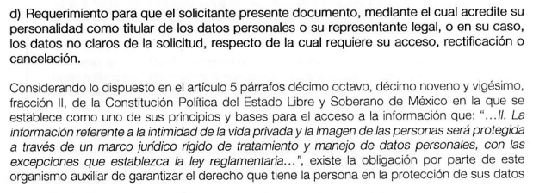

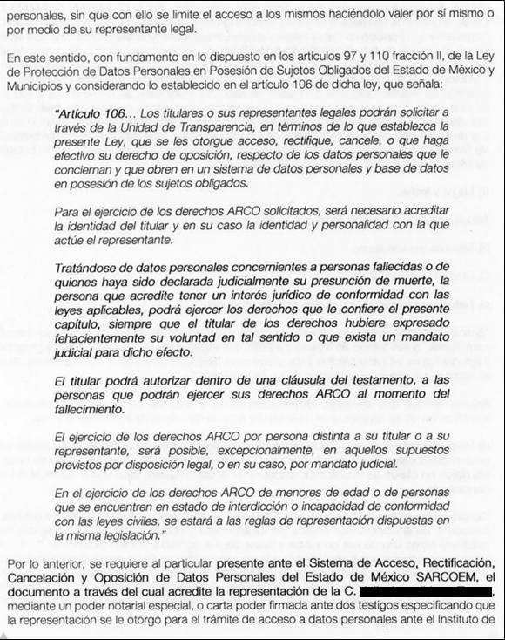
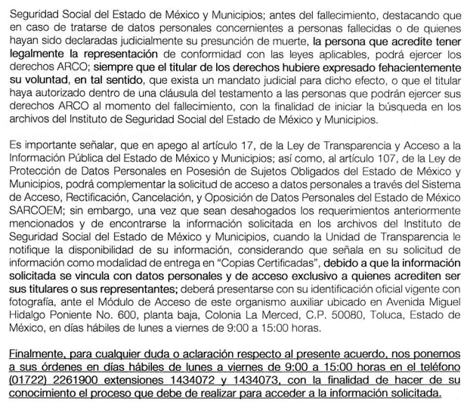

- Por su parte el particular fue omiso en realizar las aclaraciones solicitadas; toda vez que en la misma fecha el SUJETO OBLIGADO en un incorrecto actuar no dejo transcurrir el plazo legalmente establecido, mediante la opción del SARCOEM denominada “No Presentó Aclaración”, conculcando el derecho del particular solicitante.

- Inconforme con lo anterior, en fecha cinco (05) de agosto de dos mil veintiuno, estando en tiempo y forma, el particular interpuso el recurso de revisión 03928/INFOEM/AD/RR/2021; impugnación en la que refirió lo siguiente:

- Acto impugnado: “NO SE ME PROPORCIONÓ LA INFORMACIÓN SOLICITADA” (Sic).

- Razones o motivos de inconformidad: “Ingrese una solicitud en el SARCOEM, el día 15 de julio de 2021, para solicitar el expediente clínico y radiológico, de mi madre Xxxxx Xxxxx Xxxx Xxxxx con clave ISSEMyM XXXXXX, que se encuentra en el Hospital Regional Toluca y el Centro Médico ISSEMyM Toluca, lo requiero para realizar el trámite del cobro del seguro de vida. Posteriormente la Unidad de Transparencia me requirió complementara mi solicitud de acceso a datos, debido a que no anexe el documento mediante el cual mi madre haya expresado su voluntad para que yo pudiera acceder a sus datos personales, es importante mencionar que no cuento con dicho documento. Sin embargo en el artículo 106, de la Ley de Acceso a Datos Personales del Estado de México se menciona que: “Tratándose de datos personales concernientes a personas fallecidas o de quienes haya sido declarada judicialmente su presunción de muerte, la persona que acredite tener un interés jurídico de conformidad con las leyes aplicables, podrá ejercer los derechos que le confiere el presente capítulo, siempre que el titular de los derechos hubiere expresado fehacientemente su voluntad en tal sentido, o que exista un mandato judicial para dicho efecto.”, así mismo, de acuerdo con el artículo 122, de la Ley antes citada, el cual menciona que “La interposición de un recurso de revisión de datos personales concernientes a personas fallecidas, podrá realizarla la persona que acredite tener un interés jurídico o legítimo”, por lo tanto, acredito tener un interés legítimo, tal y como lo demostré en los documentos adjuntos de la solicitud que fueron: mi acta de nacimiento e identificación oficial; identificación oficial, credencial de ISSEMyM y acta de defunción de mi madre Julia Araceli Lara Torres. En esta interposición de recurso quiero completar el documento faltante que es la hoja de la póliza de seguro donde demuestra que soy beneficiario al 100% para el cobro. Por lo anterior, solicito al ISSEMYM, que se me entregue en copias certificadas de los expedientes clínicos y los expedientes radiológicos en CD de mi madre Xxxxxx Xxxxx Xxxxxx con clave ISSEMyM XXXXXX, que se encuentran en el Hospital Regional Toluca y el Centro Médico ISSEMyM Toluca, para continuar con el trámite del cobro de seguro de seguro de vida.” (Sic).

- Acompañado al recurso de revisión, se adjuntó el archivo Documento faltante.zip, que contiene copia de una póliza de seguro de vida y una solicitud de liquidación de la trabajadora titular de los datos personales.

- Se registró el recurso de revisión bajo el número de expediente al rubro indicado; asimismo, con fundamento en lo dispuesto por el artículo 185 fracción I de la Ley de Transparencia y Acceso a la Información Pública del Estado de México y Municipios de aplicación supletoria, se turnó el cinco (05) de agosto de dos mil veintiuno a la entonces Comisionada Zulema Martínez Sánchez, con el objeto de su análisis.

- Mediante acuerdo de once (11) del mismo mes y año, se admitió el recurso de revisión al rubro indicado y, atento a lo dispuesto en los artículos 131 y 132 de la Ley de Protección de Datos Personales en Posesión de Sujetos Obligados del Estado de México y Municipios, se exhortó a las partes a realizar una conciliación, para tal efecto se les concedió un plazo de siete (07) días hábiles.

- El día 12 (doce) de agosto de dos mil veintiuno, el SUJETO OBLIGADO, adjuntó un oficio mediante el cual solicitó conciliar en el asunto, mismo que fue hecho del conocimiento del particular mediante Acuerdo de día diecisiete (17) del mismo mes y año.

- El veintitrés (23) de agosto de dos mil veintiuno, en la Segunda Sesión Extraordinaria, el Pleno de este Órgano Garante aprobó el returno del recurso de revisión a la Ponencia de la Comisionada María del Rosario Mejía Ayala, a efecto de que presentara el proyecto de resolución que a derecho corresponda.

- El veintiséis (26) de agosto de dos mil veintiuno, el SUJETO OBLIGADO rindió su informe justificado, mismo que fue hecho del conocimiento del particular mediante acuerdo de fecha veintiocho (28) de septiembre de dos mil veintiuno para que manifestara lo que a su derecho conviniera y asistiera; no obstante el particular fue omiso en realizar manifestaciones que a su derecho convinieran y asistieran.
- En fecha trece (13) de septiembre de dos mil veintiuno, esta Ponencia que resuelve, convocó a las partes a conciliar; asimismo, en términos del artículo 132 fracción I de la Ley de Protección de Datos Personales en Posesión de Sujetos Obligados del Estado de México y Municipios, se hizo del conocimiento de las partes un resumen del recurso de revisión de mérito, así como los elementos comunes y puntos de controversia, respecto del presente asunto.

- El diecisiete (17) de septiembre de dos mil veintiuno, el SUJETO OBLIGADO, refrendó su deseo de conciliar en el asunto de mérito; sin embargo, el RECURRENTE continuo siendo omiso en manifestarse al respecto, por tal motivo no fue posible generar audiencia para que la partes llegaran a un acuerdo conciliatorio en el presente asunto.

- Una vez recabadas las manifestaciones para conciliar, de las que se desprende que el particular no se pronunció al respecto, se decretó el cierre de instrucción en fecha cinco (5) de octubre de dos mil veintiuno; posteriormente se acordó el termino para resolver mediante Acuerdo de día once (11) de octubre de dos mil veintiuno, por lo que ordenó turnar el expediente para su resolución, misma que ahora se pronuncia; y ---------------------------------------------------------------------------------------------

CONSIDERANDO

PRIMERO. De la competencia

- El Instituto de Transparencia, Acceso a la Información Pública y Protección de Datos Personales del Estado de México y Municipios, es competente para conocer y resolver el presente recurso de revisión interpuesto por la parte Recurrente, conforme a lo dispuesto en los artículos 6°, apartado A, de la Constitución Política de los Estados Unidos Mexicanos; 5°, párrafos trigésimo, trigésimo primero y trigésimo segundo fracciones I, II, III, IV y V, de la Constitución Política del Estado Libre y Soberano de México; 1°, 3°, fracción XXIV, fracción I, 103 y 111, de la Ley General de Protección de Datos Personales en Posesión de Sujetos Obligados, publicada en el Diario Oficial de la Federación el veintiséis de enero de dos mil diecisiete; así como los artículos 1°, 4°, fracción XXII 81, 82, fracción III, 119 y 137 de la Ley de Protección de Datos Personales en Posesión de Sujetos Obligados del Estado de México y Municipios, así como en lo dispuesto por los artículos 9°, fracciones I y XXIV y 11, del Reglamento Interior del Instituto de Transparencia, Acceso a la Información Pública y Protección de Datos Personales del Estado de México y Municipios.

SEGUNDO. De la oportunidad y procedencia.

- El medio de impugnación fue presentado a través del SARCOEM, en el formato previamente aprobado para tal efecto y dentro del plazo legal de quince (15) días hábiles que prevé el artículo 128 de la Ley de Protección de Datos Personales en Posesión de Sujetos Obligados del Estado de México y Municipios; para el caso en particular es de señalar que el SUJETO OBLIGADO entregó respuesta el dieciséis (16) de julio de dos mil veintiuno, de tal forma que el plazo para interponer el recurso de revisión transcurrió del día dos (2) al veinte (20) de agosto de dos mil veintiuno; sin contemplar en el cómputo del diecinueve (17) al treinta y uno (31) de julio de dos mil veintiuno, por corresponder al periodo vacacional de acuerdo con el Calendario Oficial en materia de Transparencia, Acceso a la Información Pública y Protección de Datos Personales del Estado de México y Municipios.

- Luego entonces, si el presente recurso de revisión fue interpuesto el cinco (05) de agosto de dos mil veintiuno, éste se encuentra dentro de los márgenes temporales previstos en el artículo 128 de la Ley de la materia.

- En consecuencia, esta Ponencia Resolutora advierte que el escrito contiene las formalidades previstas por el artículo 130 de la Ley de Protección de Datos Personales en Posesión de Sujetos Obligados del Estado de México y Municipios, por lo que es procedente que este Instituto de Transparencia, Acceso a la Información Pública y Protección de Datos Personales del Estado de México y Municipios, conozca y resuelva el presente recurso.

TERCERO. Del planteamiento de la Litis.
- El particular solicitó el siguiente acceso a datos:

- Copia certificada del expediente clínico y radiológico de la madre del solicitante, fallecida en febrero de 2021.

- En calidad de respuesta el SUJETO OBLIGADO, informó que el solicitante debía previo al acceso de los datos personales, acreditar la representación de la titular de los datos personales, debido a que la información solicitada se vincula con datos personales y de acceso exclusivo a quienes acrediten ser sus titulares o sus representantes.

- Inconforme con la respuesta, el solicitante interpuso recurso de revisión, señalando grosso modo que no se entregó lo solicitado.

- En dichas condiciones, la Litis a resolver en el presente recurso de revisión, se circunscribe a determinar si se actualiza la causal de procedencia prevista en el artículo 129, fracción XII de la Ley De Protección de Datos Personales en Posesión de Sujetos Obligados del Estado de México y Municipios; fracción que determina la hipótesis jurídica para el caso de considerar que la respuesta es desfavorable a la solicitud, causal de la que se dolió el particular recurrente al momento de interponer su recurso de revisión, por lo que se determinará si el SUJETO OBLIGADO con su respuesta ciertamente actualiza la causal de referencia; asimismo, determinar si se vulnera el derecho de acceso a la información del particular por la inobservancia a los principios contenidos en el artículo 11 de la Ley de Transparencia y Acceso a la Información Pública del Estado de México y Municipios, los cuales señala entre otros, que en la generación y entrega de información se deberá garantizar que sea oportuna, completa e integral.

CUARTO. Estudio y resolución del asunto.

Del interés jurídico y legítimo.

- Primeramente, es indispensable analizar el marco normativo; por cuanto hace a la Ley General de Protección de Datos Personales en Posesión de Sujetos Obligados, aplicable en nuestro País, en términos de su artículo primero, señala:

Artículo 1. La presente Ley es de orden público y de observancia general en toda la República, reglamentaria de los artículos 6o., Base A y 16, segundo párrafo, de la Constitución Política de los Estados Unidos Mexicanos, en materia de protección de datos personales en posesión de sujetos obligados.

Todas las disposiciones de esta Ley General, según corresponda, y en el ámbito de su competencia, son de aplicación y observancia directa para los sujetos obligados pertenecientes al orden federal.

El Instituto ejercerá las atribuciones y facultades que le otorga esta Ley, independientemente de las otorgadas en las demás disposiciones aplicables.

Tiene por objeto establecer las bases, principios y procedimientos para garantizar el derecho que tiene toda persona a la protección de sus datos personales, en posesión de sujetos obligados.

Son sujetos obligados por esta Ley, en el ámbito federal, estatal y municipal, cualquier autoridad, entidad, órgano y organismo de los Poderes Ejecutivo, Legislativo y Judicial, órganos autónomos, partidos políticos, fideicomisos y fondos públicos.

Los sindicatos y cualquier otra persona física o moral que reciba y ejerza recursos públicos o realice actos de autoridad en el ámbito federal, estatal y municipal serán responsables de los datos personales, de conformidad con la normatividad aplicable para la protección de datos personales en posesión de los particulares.

En todos los demás supuestos diferentes a los mencionados en el párrafo anterior, las personas físicas y morales se sujetarán a lo previsto en la Ley Federal de Protección de Datos Personales en Posesión de los Particulares.

Artículo 43. En todo momento el titular o su representante podrán solicitar al responsable, el acceso, rectificación, cancelación u oposición al tratamiento de los datos personales que le conciernen, de conformidad con lo establecido en el presente Título. El ejercicio de cualquiera de los derechos ARCO no es requisito previo, ni impide el ejercicio de otro.

Artículo 49. Para el ejercicio de los derechos ARCO será necesario acreditar la identidad del titular y, en su caso, la identidad y personalidad con la que actúe el representante.

El ejercicio de los derechos ARCO por persona distinta a su titular o a su representante, será posible, excepcionalmente, en aquellos supuestos previstos por disposición legal, o en su caso, por mandato judicial.

En el ejercicio de los derechos ARCO de menores de edad o de personas que se encuentren en estado de interdicción o incapacidad, de conformidad con las leyes civiles, se estará a las reglas de representación dispuestas en la misma legislación.”

Énfasis añadido

- Por su parte el cuarto y quinto párrafo, del artículo 106, de Ley de Protección de Datos Personales en Posesión de Sujetos Obligados del Estado de México y Municipios, establecen el tratamiento y recepción que se les dará a las solicitudes tendientes al ejercicio de Derechos ARCO de personas fallecidas. En ese sentido, el legislador ordinario estableció que tratándose de datos personales concernientes a personas fallecidas se deberá acreditar tener un interés jurídico de conformidad con las leyes aplicables, dicho artículo en su literalidad señala lo siguiente:

Artículo 106. La recepción y trámite de las solicitudes para el ejercicio de los derechos ARCO, de portabilidad de los datos y limitación del tratamiento, se sujetará al procedimiento establecido en el presente Título y demás disposiciones que resulten aplicables en la materia.

…

…

Tratándose de datos personales concernientes a personas fallecidas o de quienes haya sido declarada judicialmente su presunción de muerte, la persona que acredite tener un interés jurídico de conformidad con las leyes aplicables, podrá ejercer los derechos que le confiere el presente capítulo, siempre que el titular de los derechos hubiere expresado fehacientemente su voluntad en tal sentido, o que exista un mandato judicial para dicho efecto.

El titular podrá autorizar dentro de una cláusula del testamento a las personas que podrán ejercer sus derechos ARCO al momento del fallecimiento.

- Sin bien, la propia Ley la Materia no contempla una definición especifica de que se deberá entender por interés jurídico, lo cierto es que el Tribunal Pleno, al resolver la Contradicción de Tesis 111/2013, sostuvo que: “el interés jurídico es lo que la doctrina conoce con el nombre de derecho subjetivo, es decir, como una facultad o potestad de exigencia, mismo que supone la presencia de dos elementos: una facultad de exigir y una obligación correlativa traducida en el deber jurídico de cumplir dicha exigencia. Por tanto, el interés jurídico no implica una mera facultad o potestad que se da cuando el orden jurídico solamente concede o regula una actuación particular que no otorga la potestad de imponerse de forma coactiva a otro sujeto”. De lo anterior, se entiende que el interés jurídico se refiere a una cualidad específica, es decir, a la titularidad de un derecho subjetivo.

- La doctrina y jurisprudencia mexicanas han adoptado el clásico concepto de derecho público subjetivo propuesta por J. Castán Tobeñas, eso es, como “la facultad o conjunto de facultades, con significado unitario e independiente, que se otorga por el ordenamiento jurídico a un ser de voluntad capaz o de voluntad suplida por la representación, para la satisfacción de sus fines o intereses, y autoriza al titular a obrar válidamente, dentro de ciertos límites, y a exigir de los demás, por un medio coactivo, en la medida de lo posible, el comportamiento correspondiente”. Al respecto, véase J. Castán Tobeñas, “Derechos Subjetivos”, en Nueva Enciclopedia Jurídica, t. VII, dir. por C. Mascareñas, Francisco Seix, Barcelona, 1955, p. 110.

- Ahora bien, la Ley de Protección de Datos Personales en Posesión de Sujetos Obligados del Estado de México y Municipios, establece la necesidad de acreditar un interés jurídico para poder ejercer Derechos ARCO de personas fallecidas; sin embargo, lo cierto es que el interés jurídico debe estar reconocido por el derecho objetivo, criterio que es sostenido por la Segunda Sala de la Quinta Época, Registro: 322995, de texto y rubro siguientes:

INTERES JURIDICO TUTELADO POR EL AMPARO.

Si bien es cierto que toda situación favorable para la satisfacción de una necesidad resulta un interés, ese interés no siempre puede calificarse de jurídico, pues para que así sea, es menester que el derecho objetivo lo tutele a través de alguna de sus normas; y ese interés jurídico y no el puro interés es el que toma en cuenta la Ley de Amparo para protegerlo, cuando resulta afectado, por medio de la institución tutelar del juicio de garantías. Atento lo anterior, es evidente que no basta que el habitante de una ciudad acredite tener interés material en transitar por una determinada calle, para que proceda el amparo contra la orden dictada por la autoridad municipal, para clausurar esa misma calle, porque su interés carece de una protección jurídica directa.

- En ese contexto, la Ley de la materia contempla dos vías por medio de las cuales se pueden ejercer Derechos ARCO de personas fallecidas, saber:

      - Vía clausula testamentaria; y
      - Por mandato judicial.

- En el presente asunto se advierte que no se acredita la existencia de una cláusula testamentaría por medio de la cual se señalara a alguna persona que pudiese ejercer los Derechos ARCO de la titular de los datos personales. No obstante, se advierte que quien pretende acceder a los datos personales de la titular es su hijo en su carácter de beneficiario de un seguro de vida.

- En consecuencia, se advierte que el solicitante acreditó el interés legítimo para acceder a la información de su madre finada, pues si bien no existe la determinación específica de la titular de los datos personales de que la solicitante disponga de sus datos, con los documentos acreditados en cuanto a la relación filial y al haber sido designado como beneficiario de su seguro de vida, se concluye que es posible que acredite dicho interés.

- Del análisis de la naturaleza de la información solicitada.
I. De la legitimación del RECURRENTE para acceder a los datos personales.

- Primeramente es dable señalar, que si bien es cierto el SUJETO OBLIGADO no entregó lo requerido en respuesta, por solicitar primeramente la acreditación de la representación de la titular de los datos personales; también lo es que ello ciertamente resulta correcto.

- Así, en el presente recurso de revisión se advierte que la solicitud fue realizada por EL RECURRENTE quien pretende tener acceso a datos personales médicos de su madre finada; atento a ello, resulta necesario traer a contexto lo dispuesto en los artículos 43, 44 y 49 y 52 de la Ley General de Protección de Datos Personales en Posesión de Sujetos Obligados, que refieren:

“Artículo 43. En todo momento el titular o su representante podrán solicitar al responsable, el acceso, rectificación, cancelación u oposición al tratamiento de los datos personales que le conciernen, de conformidad con lo establecido en el presente Título.
El ejercicio de cualquiera de los derechos ARCO no es requisito previo, ni impide el ejercicio de otro.

Artículo 44. El titular tendrá derecho de acceder a sus datos personales que obren en posesión del responsable, así como conocer la información relacionada con las condiciones y generalidades de su tratamiento.

Artículo 49. Para el ejercicio de los derechos ARCO será necesario acreditar la identidad del titular y, en su caso, la identidad y personalidad con la que actúe el representante.
El ejercicio de los derechos ARCO por persona distinta a su titular o a su representante, será posible, excepcionalmente, en aquellos supuestos previstos por disposición legal, o en su caso, por mandato judicial.
En el ejercicio de los derechos ARCO de menores de edad o de personas que se encuentren en estado de interdicción o incapacidad, de conformidad con las leyes civiles, se estará a las reglas de representación dispuestas en la misma legislación.

Artículo 52. En la solicitud para el ejercicio de los derechos ARCO no podrán imponerse mayores requisitos que los siguientes:
I. El nombre del titular y su domicilio o cualquier otro medio para recibir notificaciones;
II. Los documentos que acrediten la identidad del titular y, en su caso, la personalidad e identidad de su representante;
III. De ser posible, el área responsable que trata los datos personales y ante el cual se presenta la solicitud;
IV. La descripción clara y precisa de los datos personales respecto de los que se busca ejercer alguno de los derechos ARCO, salvo que se trate del derecho de acceso;
V. La descripción del derecho ARCO que se pretende ejercer, o bien, lo que solicita el titular, y
VI. Cualquier otro elemento o documento que facilite la localización de los datos personales, en su caso.…”
(Énfasis añadido)

- Por lo anterior, se desprende que en todo momento el titular o su representante podrán solicitar al responsable, el acceso, rectificación, cancelación u oposición al tratamiento de los datos personales que le conciernen; así como, conocer la información relacionada con las condiciones y generalidades de su tratamiento; además de que, las solicitudes para el ejercicio de los derechos ARCO, no podrán imponerse mayores requisitos que: el nombre del titular y el medio para recibir notificaciones; los documentos que acrediten la identidad del titular, de ser posible el área que trata los datos personales; la descripción clara y precisa de los datos personales respecto de los que se busca ejercer, salvo que se trate del derecho de acceso se debe realizar la descripción del derecho que se pretende ejercer (acceso, rectificación, cancelación u oposición) y cualquier otro elemento o documento que facilite la localización de los datos personales.

- Ahora bien, es importante precisar que el artículo 106, último párrafo de la Ley de Protección de Datos Personales en Posesión de Sujetos Obligados del Estado de México y Municipios refiere que, en el ejercicio de los derechos ARCO, es necesario observar las leyes civiles y las reglas de representación dispuestas en la misma legislación.

- En este orden de ideas, es de precisar que los artículos 2.5 Bis, fracción I, 4.202, 4.203, 4.204 y 4.205 del Código Civil del Estado de México disponen lo siguiente:

- Medios para acreditar la identidad de las personas físicas:
“Artículo 2.5 Bis.- Se consideran como medios aceptables y válidos para acreditar la identidad de las personas físicas, los documentos públicos ya sea en original o en copia certificada, expedidos por las autoridades competentes, de manera enunciativa y no limitativa, los siguientes:
…”

- Ahora bien, no pasa desapercibido del análisis a las constancias que obran en el expediente electrónico en que se actúa, que si bien EL SUJETO OBLIGADO ya refirió que SI cuenta con las documentales solicitadas, como se describió con claridad al momento de rendir el Informe Justificado, como se observa:
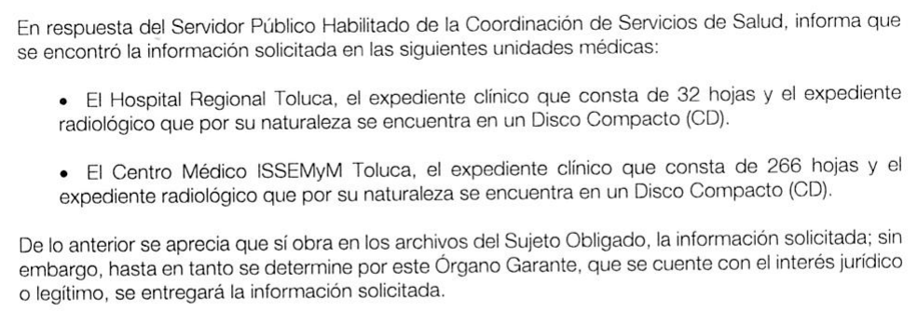

- También lo es que, este Instituto estima toral entrar al análisis de la normativa que rige las documentales generadas con motivo de la atención en los servicios de salud; por lo que, se considera importante traer a contexto lo dispuesto en el artículo 77 BIS 37 de la Ley General de Salud, el cual refiere:

“ARTÍCULO 77 BIS 37. Los beneficiarios del Sistema de Protección Social en
Salud tendrán además de los derechos establecidos en el artículo anterior, los siguientes:
I. Recibir servicios integrales de salud;
…
V. Recibir información suficiente, clara, oportuna y veraz, así como la orientación que sea necesaria respecto de la atención de su salud y sobre los riesgos y alternativas de los procedimientos diagnósticos, terapéuticos y quirúrgicos que se le indiquen o apliquen;
…
VII. Contar con su expediente clínico…”
(Énfasis añadido.)
- En este sentido, la documentación clínica es reflejo de las actuaciones sanitarias plasmadas en un conjunto de documentos generados, específicamente por médicos, en relación al estado de salud que guardan las personas que se someten a diversos tratamientos; por lo cual, en el apartado 4.4 de la NOM-168-SSA1-1998 se establece al expediente clínico como “…conjunto de documentos escritos, gráficos e imagenológicos o de cualquier otra índole, en los cuales el personal de salud, deberá hacer los registros, anotaciones y certificaciones correspondientes a su intervención, con arreglo a las disposiciones sanitarias…”

- Por su parte, la Norma Oficial Mexicana NOM-004-SSA3-2012, DEL EXPEDIENTE CLINICO señala que: “El expediente clínico es un instrumento de gran relevancia para la materialización del derecho a la protección de la salud. Se trata del conjunto único de información y datos personales de un paciente, que puede estar integrado por documentos escritos, gráficos, imagenológicos, electrónicos, magnéticos, electromagnéticos, ópticos, magneto-ópticos y de otras tecnologías, mediante los cuales se hace constar en diferentes momentos del proceso de la atención médica, las diversas intervenciones del personal del área de la salud, así como describir el estado de salud del paciente; además de incluir en su caso, datos acerca del bienestar físico, mental y social del mismo.”

- Por lo cual, este Instituto señala que, a través del expediente clínico, se garantiza al paciente que su asistencia fue apropiada y a su vez sirve para que los médicos realicen las funciones de diagnóstico y tratamiento; es decir, es el instrumento mediante el cual se recaba la información sobre la salud y se reportan los últimos tratamientos al usuario y permite probablemente al médico actúe de forma precisa con base en el contenido de las documentales que integran el expediente y que hacen referencia directa al estado de salud de su titular.

- Ahora bien, si ya se refirió que se acredita el interés del solicitante; también lo es que el artículo 106 de la Ley de Protección de Datos Personales en Posesión de Sujetos Obligados del Estado de México y Municipios, en su párrafo tercero, establece que, para el ejercicio de los derechos ARCO solicitados será necesario acreditar la identidad.

- Al respecto, el numeral 120 de la Ley de Protección de Datos Personales en Posesión de Sujetos Obligados del Estado de México y Municipios, establece que el titular podrá acreditar su identidad a través de cualquiera de los medios siguientes:

  - Identificación oficial;
  - Firma electrónica avanzada o del instrumento electrónico que lo sustituya; o
  - Mecanismos de autenticación autorizados por este Instituto o el Órgano Garante Nacional publicados por acuerdo general en el periódico oficial “Gaceta del Gobierno” o en el Diario Oficial de la Federación.

- En el presente asunto, de las constancias que obran en el expediente electrónico del SARCOEM, se aprecia que el RECURRENTE proveyó de los documentos suficientes para concluir que posee las documentales para acreditar su identidad, pues éste exhibió la copia digitalizada, por ambos lados, de su credencial para votar expedida por el Instituto Nacional Electoral.

Requisitos para realizar la entrega de la información

- Ahora bien, pese a que se identificó la procedencia de la entrega de la información, el Particular, deberá corroborar la identidad del Titular, de conformidad a lo establecido por el INAI en su criterio 01/18, que establece:

Entrega de datos personales a través de medios electrónicos. La entrega de datos personales a través del portal de la Plataforma Nacional de Transparencia, correo electrónico o cualquier otro medio similar resulta improcedente, sin que los sujetos obligados hayan corroborado previamente la identidad del titular.

- Esto es, la presente Resolución, le está dando acceso a la solicitante de acceso a datos para lo cual, el Sujeto Obligado, previo a la entrega de la información, deberá corroborar los siguientes elementos:

- Que exista identidad entre la Solicitante de Acceso a Datos Personales y la identificación exhibida a través del SARCOEM.

- Que los documentos públicos aportados como pruebas en el presente Recurso de Revisión, correspondan a los mismos que se exhiban ante la Unidad de Transparencia.
- Que los documentos privados aportados como pruebas en el presente Recurso de Revisión, coincidan con los exhibidos al momento de acudir a sus oficinas a obtener.

- Esto es, el Particular deberá presentar ante el Sujeto Obligado los documentos originales con los cuales acreditó su personalidad e interés dentro del expediente electrónico en que se actuó.

- En conclusión, el Sujeto Obligado, deberá acreditar personalidad, identidad, interés jurídico y documentos probatorios de quien se presente en calidad de solicitante; deberá cerciorarse que la información entregada únicamente será relacionada al expediente clínico, relacionado con la titular de los datos personales.

Del cobro de la información

- Asimismo, le deberá informar el costo a cubrir por la expedición de las copias certificadas, por la primera hoja, por cada hoja subsecuente y por la expedición de la información que consta en medios magnéticos, de conformidad con el artículo 73 del Código Financiero del Estado de México y Municipios; así como el total a pagar, de cuyo total se deberá tomar en cuenta el Criterio 02/10 Gratuidad de las primeras veinte hojas simples o certificadas, emitido por el Instituto Nacional de Transparencia, Acceso a la Información y Protección de Datos Personales (INAI), a saber:
“Gratuidad de las primeras veinte hojas simples o certificadas. Cuando la entrega de los datos personales sea a través de copias simples o certificadas, las primeras veinte hojas serán sin costo. “

- Así, con fundamento en lo prescrito en los artículos 5 párrafos vigésimo, vigésimo primero y vigésimo segundo fracciones IV y V de la Constitución Política del Estado Libre y Soberano de México; 2 fracción II, 29, 36 fracciones I y II, 176, 178, 179, 181, 185 fracción I, 186 y 188 de la Ley de Transparencia y Acceso a la Información Pública del Estado de México y Municipios de aplicación supletoria, 1, 81, 82 fracciones I y III, 119, 127, 128, 129, 133 y 137 de la Ley de Protección de Datos Personales en Posesión de Sujetos Obligados del Estado de México y Municipios, este Pleno, emite los siguientes: -------------------------------------------------------------------

R E S O L U T I V O S
PRIMERO. Resultan parcialmente fundadas las razones y motivos de inconformidad hechos valer en el recurso de revisión 03928/INFOEM/IP/RR/2021, en términos del Considerando Cuarto de la presente resolución.

SEGUNDO. Se MODIFICA la respuesta del SUJETO OBLIGADO y se le ORDENA para que en términos del Considerando Cuarto de la presente resolución, previa acreditación de su identidad del recurrente, así como los documentos que demuestren la filiación con la titular de los datos personales, haga entrega en copias certificadas, de lo siguiente:

- Expediente clínico y radiológico de la persona identificada en la solicitud de acceso a datos personales.

Para efecto de lo anterior, EL SUJETO OBLIGADO deberá vía SARCOEM indicar la fecha, hora y lugar en la que debe presentarse el solicitante para que se le ponga a disposición la información referida en el inciso anterior.

TERCERO. Notifíquese al Titular de la Unidad de Transparencia del SUJETO OBLIGADO la presente resolución para que conforme a los artículos 137 párrafo segundo de la Ley Protección de Datos Personales en Posesión de Sujetos Obligados del Estado de México y Municipios, 186 último párrafo y 189 párrafo segundo de la Ley de Transparencia y Acceso a la Información Pública del Estado de México y Municipios de aplicación supletoria, dé cumplimiento a lo ordenado dentro del plazo de diez días hábiles, debiendo informar a este Instituto en un plazo de tres días hábiles siguientes sobre el cumplimiento dado a la presente resolución.

CUARTO. De conformidad con el artículo 198 de la Ley de Transparencia y Acceso a la Información Pública del Estado de México y Municipios de aplicación supletoria, de considerarlo procedente, el SUJETO OBLIGADO de manera fundada y motivada, podrá solicitar una ampliación de plazo para el cumplimiento de la presente resolución.

QUINTO. Notifíquese a EL RECURRENTE la presente resolución.

SEXTO. Se hace del conocimiento de EL RECURRENTE que, de conformidad con lo establecido en el artículo 142 de la Ley de Protección de Datos Personales en Posesión de Sujetos Obligados del Estado de México y Municipios, en caso de que considere que la resolución le cause algún perjuicio podrá impugnarla vía juicio de amparo en los términos de las leyes aplicables.

ASÍ LO RESUELVE, POR UNANIMIDAD DE VOTOS, EL PLENO DEL INSTITUTO DE TRANSPARENCIA, ACCESO A LA INFORMACIÓN PÚBLICA Y PROTECCIÓN DE DATOS PERSONALES DEL ESTADO DE MÉXICO Y MUNICIPIOS, CONFORMADO POR LOS COMISIONADOS JOSÉ MARTÍNEZ VILCHIS, MARÍA DEL ROSARIO MEJÍA AYALA, SHARON CRISTINA MORALES MARTÍNEZ, LUIS GUSTAVO PARRA NORIEGA Y GUADALUPE RAMÍREZ PEÑA; EN LA TRIGÉSIMA SÉPTIMA SESIÓN ORDINARIA CELEBRADA EL VEINTE (20) DE OCTUBRE DE DOS MIL VEINTIUNO, ANTE EL SECRETARIO TÉCNICO DEL PLENO ALEXIS TAPIA RAMÍREZ.

